Presseinformation – VELUX BBX 1000
Velux Dampfsperrschürze jetzt mit Innenfutter-Kit
Montageteile für Vorbereitung einer bauseitigen Innenverkleidung inklusive
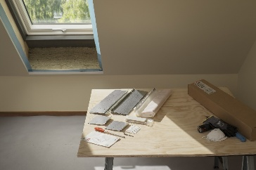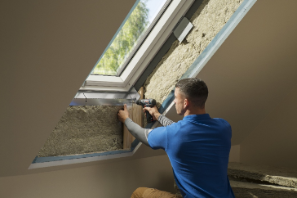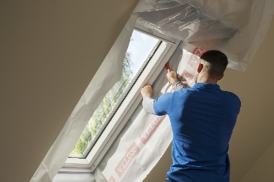
Hamburg, September 2026. Ab sofort beinhaltet die Velux BBX 1000 neben der Dampfsperrschürze zusätzlich auch Halterungen aus Metall für die Vorbereitung einer bauseitigen Innenverkleidung. Sie lassen sich in wenigen Minuten am Fenster montieren, wodurch schnell und einfach eine Unterkonstruktion zur Befestigung von handelsüblichen Verkleidungsmaterialien wie Holzpaneelen, Gipskarton- oder Gipsfaserplatten hergestellt werden kann. Die Unterkonstruktion bietet zudem bei senkrechter Ausführung zusätzlichen Platz für Dämmung rund um das Fenster, um Wärmebrücken zu reduzieren.
Mit dem Einbau von Dachfenstern vertraute Handwerksbetriebe wissen, dass die Herstellung der Innenverkleidung einige Zeit in Anspruch nehmen kann. Nicht selten dauerte sie sogar länger als der Einbau des Fensters. Schon das Ausmessen und Erstellen der Unterkonstruktion ist häufig herausfordernd.
Um die Vorbereitung einer bauseitigen Innenverkleidung künftig zu erleichtern, erweitert Velux ab sofort den Lieferumfang seiner Dampfsperrschürze BBX mit vier Halterungen aus Metall für alle Seiten des Fensters. Diese werden direkt in der Fensternut verschraubt. Damit Ober- und Unterteil einfach in die gewünschte Position gebogen werden können, sind sie an den entsprechenden Stellen vorgestanzt. Bei senkrechter Ausführung oben und unten am Dachfenster gewinnt man zudem zusätzlichen Platz für das Einbringen von bis zu 70 mm zusätzlicher Dämmung, wodurch sich höhere Oberflächentemperaturen erzielen lassen. Die eigentliche Unterkonstruktion – wahlweise aus Holz oder Metall – wird nach Einbringen der Dämmung einfach mit den Halterungen verschraubt.
Den dampf- und luftdichten Anschluss, der die Bildung von Kondenswasser verhindert, gewährleistet die bewährte Dampfsperrschürze. Deren geschweißte Gummidichtung ist passgenau für die vorhandene Fensternut und lässt sich mit dem im Lieferumfang enthaltenen Montagehilfe-Tool einfach in diese eindrücken. Für zusätzliche Sicherheit sorgen die verstärkten Ecken der Schürze. Im letzten Schritt können Verkleidungsmaterialien wie Holzpaneele, Gipskarton- oder Gipsfaserplatten, die sich auch einfach an den Halterungen befestigen lassen, angebracht werden.
Mit den vier Montageteilen für die Unterkonstruktion, Dampfsperrschürze BBX inkl. Klebeband und Montagehilfe-Tool, Schrauben und Torx-Bit zur Befestigung steht Handwerksbetrieben damit eine Komplettlösung für den fachgerechten Bau einer gut gedämmten und dampfdichten Innenverkleidung zur Verfügung.

Bildunterschriften
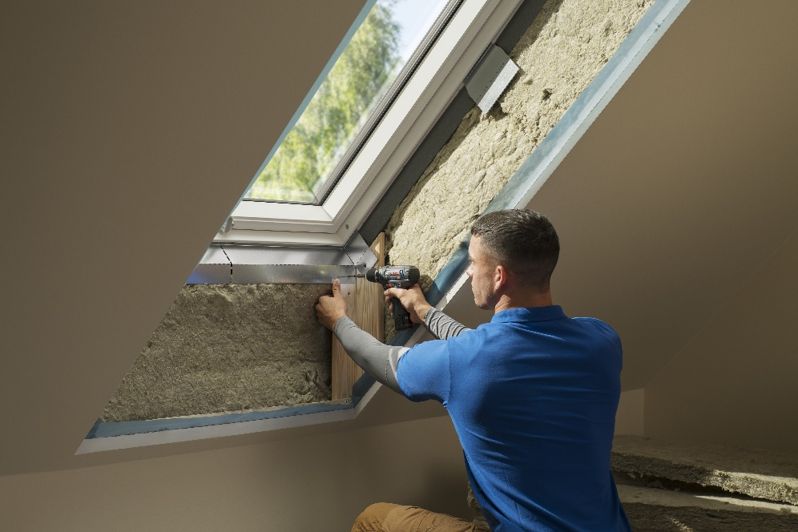
[Foto: velux_bbx1000_11250048]
Um die Vorbereitung einer bauseitigen Innenverkleidung zu erleichtern, erweitert Velux ab sofort den Lieferumfang seiner Dampfsperrschürze BBX mit Halterungen aus Metall für alle Seiten des Fensters. Hier wird ein Teil der Unterkonstruktion aus Holz mit der unteren Metallhalterung verschraubt.
Foto: Velux
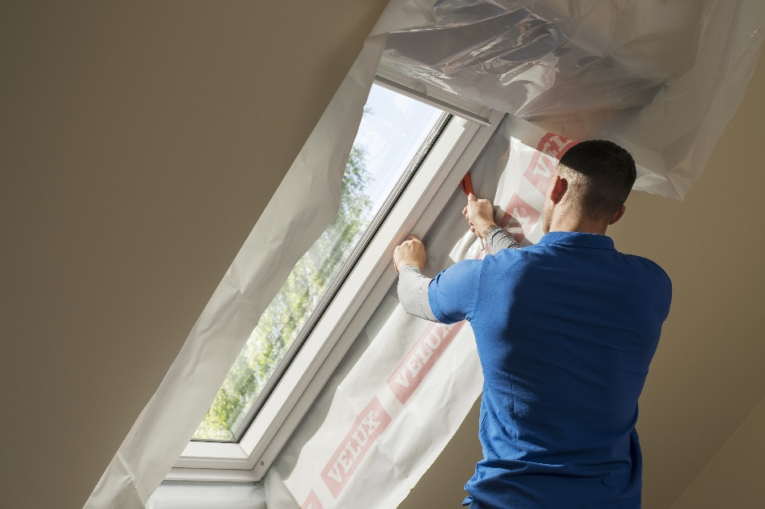
[Foto: velux_bbx1000_11250030]
Den dampf- und luftdichten Anschluss gewährleistet die bewährte Dampfsperrschürze. Für das Eindrücken der Dampfsperrschürze in die vorhandene Nut am Fenster liegt dem Set ein einfaches, aber wirkungsvolles Montagehilfe-Tool bei.
Foto: Velux
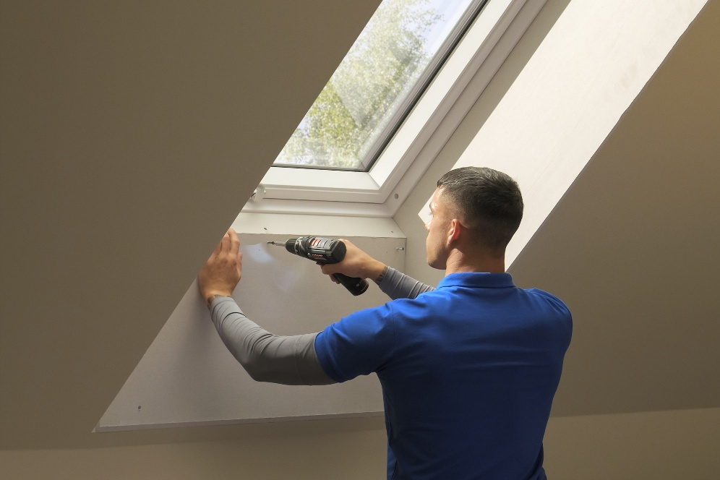
[Foto: velux_bbx1000_1124999]
Die bauseitige Innenverkleidung wird eingebracht und mit der Halterung verschraubt.
Foto: Velux
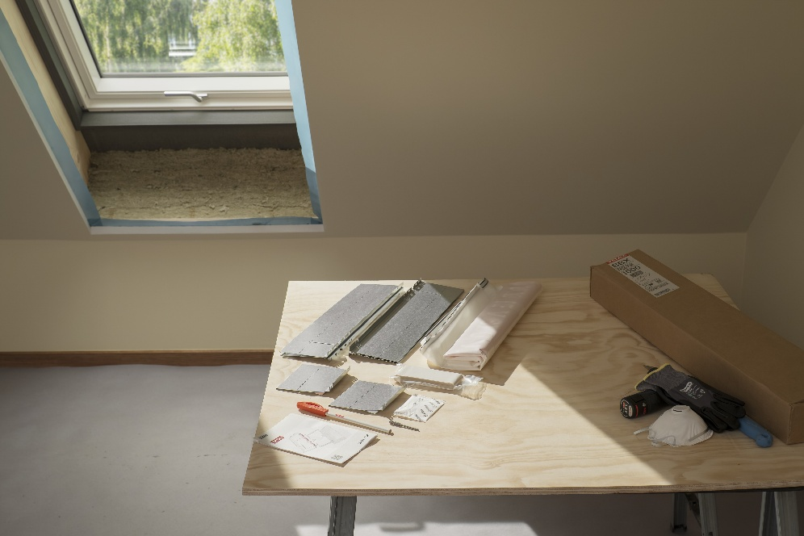
[Foto: velux_bbx1000_11250132]
Mit den Unterkonstruktionselementen, Dampfsperrschürze BBX inkl. Klebeband und Montagehilfe, Schrauben und Torx-Bit zur Befestigung bietet Velux Handwerksbetrieben eine Komplettlösung für den Bau einer gut gedämmten und dampfdichten Innenverkleidung.
Foto: Velux

Über die VELUX Gruppe
Seit mehr als 80 Jahren bringen VELUX Dachfenster weltweit Tageslicht und frische Luft in das Zuhause von Menschen und schaffen so bessere Lebensbedingungen. Unser Produktprogramm umfasst Dachfenster, Flachdachlösungen, dekorative Rollos und Sonnenschutzprodukte, Rollläden sowie Zubehör für den Fenstereinbau und Smart Home Lösungen. Diese Produkte tragen dazu bei, helle, gesunde und energieeffiziente Orte unter dem Dach zu schaffen, an denen Menschen leben, arbeiten, lernen und spielen. Wir arbeiten global – mit Vertriebs- und Produktionsstätten in 37 Ländern und rund 11.300 Mitarbeitern weltweit. Eigentümerin der VELUX Gruppe ist die VKR Holding A/S, eine Aktiengesellschaft, die im Besitz der Villum Foundation und Mitgliedern der Familie Kann Rasmussen ist. Im Jahr 2025 erzielte die VELUX Gruppe einen Gesamtumsatz von 2,97 Milliarden Euro und die VKR Holding einen Gesamtumsatz von 4,11 Milliarden Euro. In diesem Jahr spendeten die Villum Foundation und die VELUX FOUNDATION insgesamt 306 Millionen Euro für wohltätige Zwecke.

Weitere Informationen unter www.velux.de.
Pressetexte sowie druckfähiges Bildmaterial u.v.m. stehen im Velux Presseforum unter www.velux.de/presse zum Download bereit.

Kontakt Presse:
Velux Deutschland GmbH  Leitung Public Relations  Maik Seete  Gazellenkamp 168  22502 Hamburg  Tel.: +49 (040) 5 47 07-4 66  Mail: maik.seete@velux.com | FAKTOR 3 AG  Velux Presseagentur  Oliver Williges  Kattunbleiche 35  22041 Hamburg  Tel.: +49 (040) 67 94 46-109  Mail: velux@faktor3.de

